Объекты спорта
МКОУ Травнинская средняя общеобразовательная школа

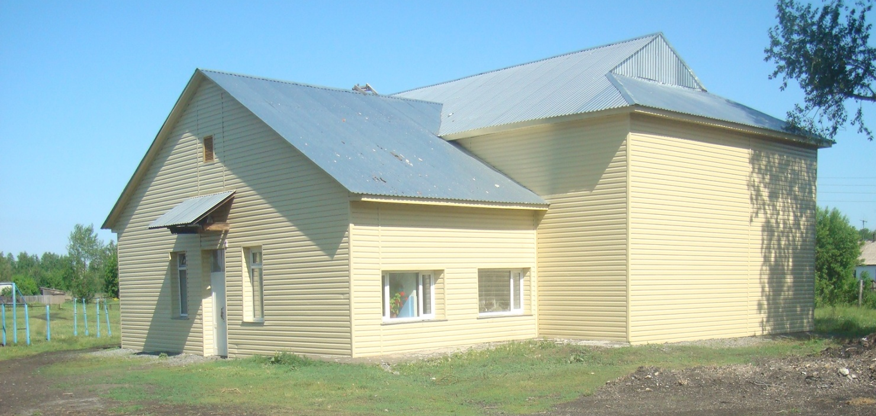
Здание спортзала площадью 229,2 кв м

Стадион, спортивная площадка
На площадке оборудованы: турники, бревно, лестница. Площадь площадки-600м". Соответствует санитарным правилам.

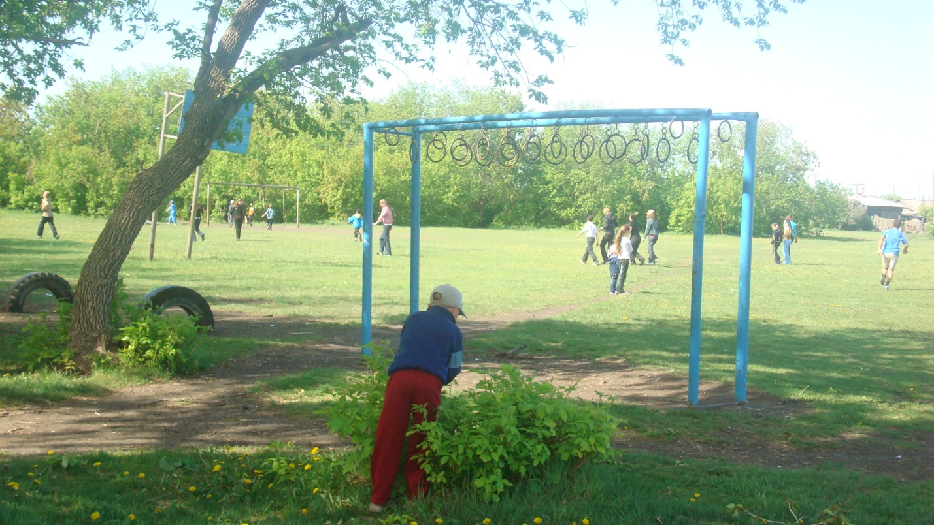

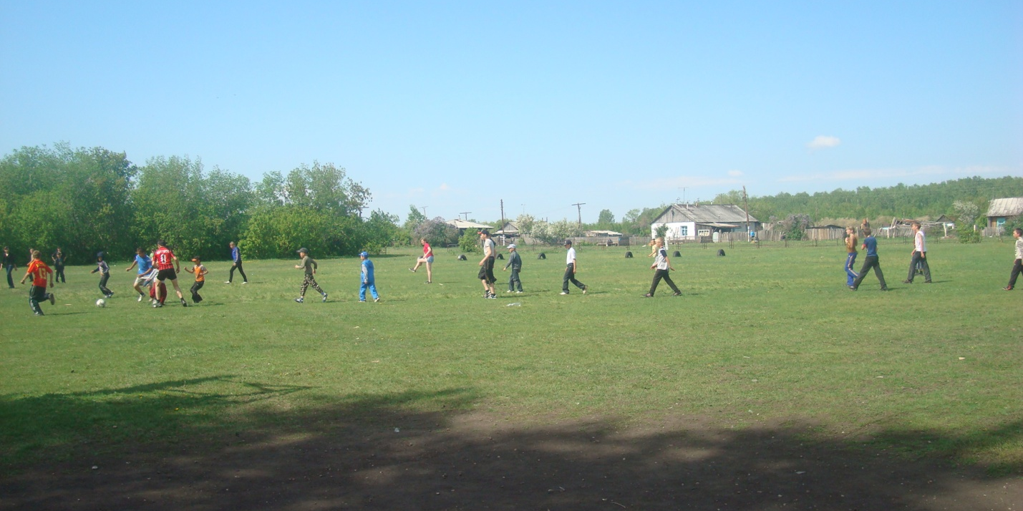
Организован кружок «Народные игры» 2-4кл, секция «Баскетбол» 4 – 10кл..спортклуб «Зауралец» 5-10кл и жители села.

В школе разработан и осуществляется проект «Здоровье».
Забота о сохранении и укреплении здоровья, формирования здорового образа жизни учащихся является приоритетным направлением деятельности педагогического коллектива, носит системный характер и осуществляется в ходе реализации мероприятий, предусмотренных проектом «Здоровье», планами работы классных руководителей, детской организации.
Привлекая учащихся к участию в спортивных мероприятиях, учитель физкультуры Черных С. М. способствует повышению интереса к спортивной внеклассной работе. Содействовали физическому развитию следующие спортивные мероприятия:
- Районная олимпиада по физкультуре
- Районные спортивные соревнования
- Первенство по легкой атлетике
- Осенний кросс;
- Многоборье среди юношей посвященное 23 февраля.

